Cách ghép ảnh Before và After ngay trên iPhone
Nhờ ứng dụng Shortcuts (Phím tắt) mặc định trên iPhone, bạn có thể ghép hai hay nhiều ảnh với nhau để tạo ảnh Before và After, không cần đến ứng dụng bên thứ ba.
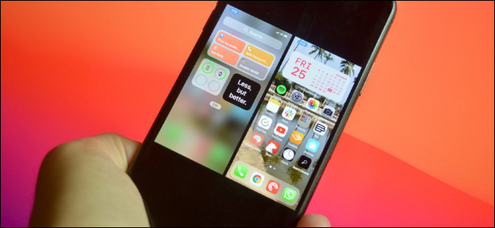
Nếu bạn là PV, nhà báo, blogger hay là người làm công việc tương tự, chắc chắn sẽ có lúc bạn cần ghép hai hay nhiều ảnh với nhau để mình họa sự khác biệt giữa t trước và sau hoặc minh họa cho một nội dung hướng dẫn nào đó.
Trên iPhone, bạn không cần cài thêm ứng dụng để làm việc này. Thay vào đó, tất cả những gì bạn cần là ứng dụng Shortcuts (Phím tắt) và shortcut (phím tắt) tên Combine Images.
Sau đây là hướng dẫn chi tiết cách ghép ảnh trên iPhone hoặc iPad bằng ứng dụng Shortcuts và phím tắt Combine Images.
Nếu bạn chưa biết, Shortcuts là công cụ tự động hóa mặc định trên iPhone và iPad. Nó cho phép bạn tạo các tự động hóa (automation) bằng cách kết hợp một loạt các tác vụ lại với nhau.
Bạn có thể tự tạo shortcut hoặc tải phím tắt do người khác chia sẻ và nhập vào thư viện phím tắt, tương tự cách bạn cài tiện ích mở rộng (extension) cho trình duyệt web.
Combine Images là một trong những shortcut do người khác chia sẻ trên Internet. Nó cho phép bạn ghép (combine) hai hay nhiều ảnh trên ứng dụng Photos (Ảnh) lại với nhau theo chiều dọc (horizontally) hoặc chiều ngang (vertically), hoặc thậm chí theo dạng lưới (grid). Ưu điểm của shortcut này là nó cho phép bạn sắp xếp thứ tự của các bức ảnh, cũng như canh khoảng cách giữa chúng.
Nếu đây là lần đầu bạn sử dụng ứng dụng Shortcuts, trước hết bạn cần bật tính năng Untrusted Shortcuts từ ứng dụng Settings (Cài đặt). Để thực hiện, bạn vào Settings (Cài đặt) > Shortcuts (Phím tắt), sau đó bật công tắc nằm bên cạnh tùy chọn Allow Untrusted Shortcuts (Phím tắt chưa được tin cậy).
Trường hợp, công tắc Allow Untrusted Shortcuts bị mờ, bạn cần mở ứng dụng Shortcuts (Phím tắt), chọn phím tắt bất kỳ trong Gallery (Bộ sưu tập), rồi chạy nó.
Quay lại Settings (Cài đặt) và bạn sẽ thấy công tắc Allow Untrusted Shortcuts đã được kích hoạt.
Bây giờ, bạn mở trang web tại đây bằng trình duyệt trên iPhone hoặc iPad, rồi bấm nút Get Shortcut (Nhận phím tắt).
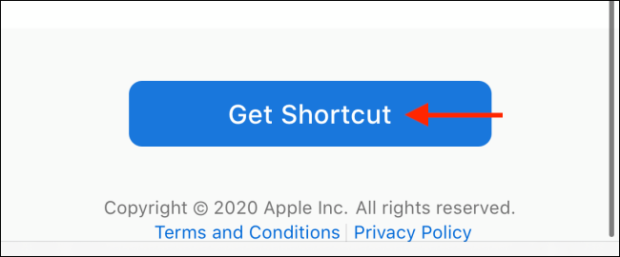
Thao tác trên sẽ mở ứng dụng Shortcuts, đồng thời hiển thị màn hình xem chi tiết nội dung của phím tắt Combine Images. Tại đây, bạn di chuyển xuống dưới cùng của trang và bấm nút Add Untrusted Shortcut (Thêm phím tắt chưa được tin cậy).
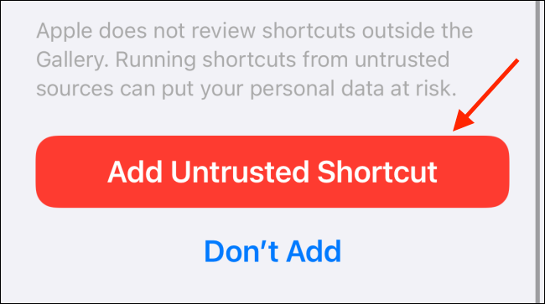
Tiếp theo, bạn mở ứng dụng Shortcuts và chọn thẻ My Shortcuts (Phím tắt của tôi).
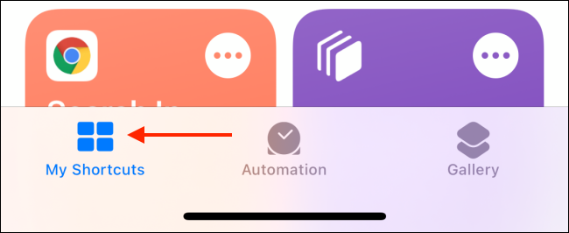
Ở màn hình My Shortcuts (Phím tắt của tôi), bạn bấm lên phím tắt Combine Images.

Ngay lập tức, một hộp thoại yêu cầu cấp quyền truy cập thư viện ảnh sẽ xuất hiện. Tại đây, bạn cần bấm nút OK để cấp quyền truy cập thư viện ảnh cho phím tắt Combine Images.
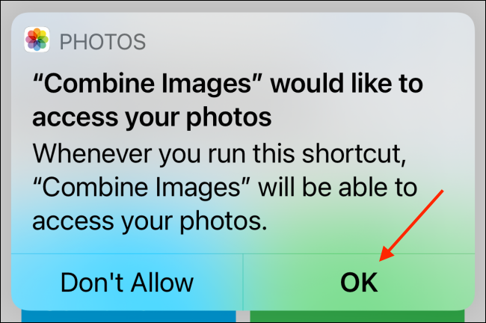
Sau khi cấp quyền, phím tắt Combine Images sẽ chuyển bạn đến màn hình chọn những bức ảnh bạn muốn ghép lại với nhau. Tại đây, bạn cũng có thể duyệt chọn ảnh trong album hoặc tìm ảnh bằng cách nhập từ khóa vào thanh tìm kiếm. Sau khi chọn ảnh, bạn bấm nút Add (Thêm).
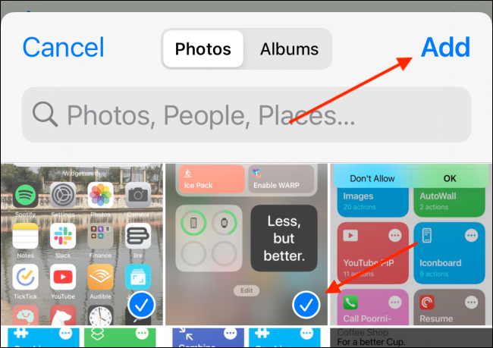
Hộp thoại sắp xếp thứ tự các bức ảnh sẽ xuất hiện. Ở đây, bạn sẽ có hai lựa chọn sắp xếp thứ tự ảnh bao gồm Chronological và Reverse Chronological. Tùy chọn Chronological sẽ sắp xếp ảnh từ cũ nhất đến mới nhất. Trong khi đó tùy chọn Reverse Chronological sẽ sắp xếp ảnh theo chiều ngược lại.
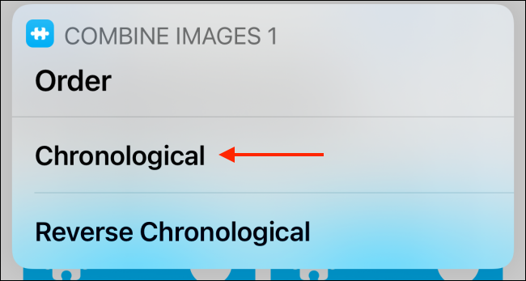
Sau khi chọn thứ tự ảnh, bạn cần nhập khoảng cách giữa các bức ảnh, nếu không muốn tạo khoảng cách giữa các bức ảnh, bạn chỉ cần nhập giá trị 0. Ngược lại, bạn nhập giá trị lớn hơn 0, giá trị bạn nhập càng lớn, khoảng cách giữa các bức ảnh càng xa. Hoàn tất, bạn nhấn nút Done (Xong).
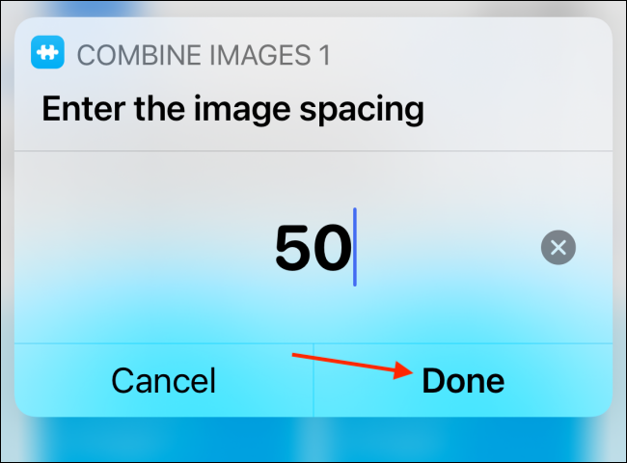
Tiếp theo, bạn cần chọn cách ghép ảnh. Ở đây, bạn có ba lựa chọn gồm horizontal (ghép theo chiều ngang), vertical (ghép theo chiều dọc), hoặc grid (ghép theo dạng lưới nhiều hàng và cột, thích hợp khi ghép nhiều hơn hai ảnh). Chúng tôi sẽ chọn tùy chọn combine images horizontally làm ví dụ.
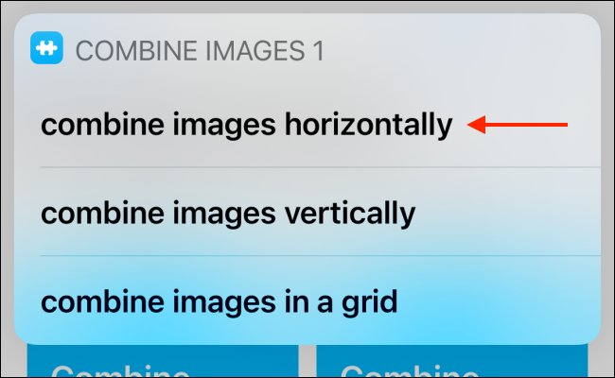
Sau khi chọn cách ghép ảnh, phím tắt sẽ thực hiện phần việc còn lại là ghép ảnh dựa trên những gì bạn lựa chọn. Khi hoàn thành, nó sẽ hiển thị kết quả cho bạn xem trước. Nếu hài lòng, bạn hãy bấm nút Done (Xong).
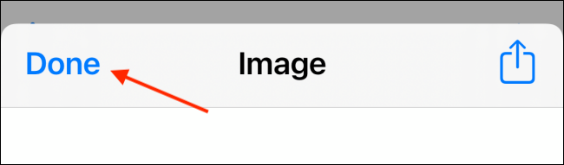
Phím tắt sẽ hỏi bạn có muốn lưu ảnh vào ứng dụng Photos (Ảnh). Hãy bấm nút Save to Camera Roll (Lưu vào Camera Roll) để đồng ý.
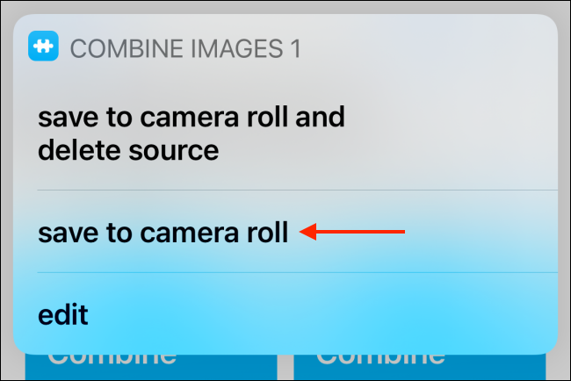
Mở ứng dụng Photos (Ảnh), truy cập vào album Recents (Gần đây), và bạn sẽ thấy ảnh vừa ghép ở đó.
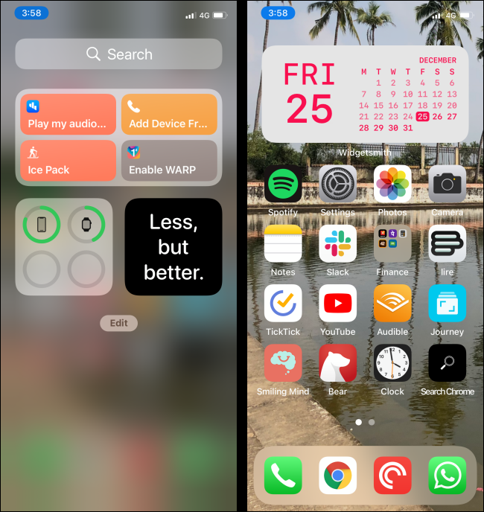
Sau khi ghép ảnh, bạn có thể chèn chữ Before và After vào ảnh theo hướng dẫn sau:
Mở ảnh đã ghép ở trên, sau đó bấm nút Edit (Sửa) ở phía trên góc phải.
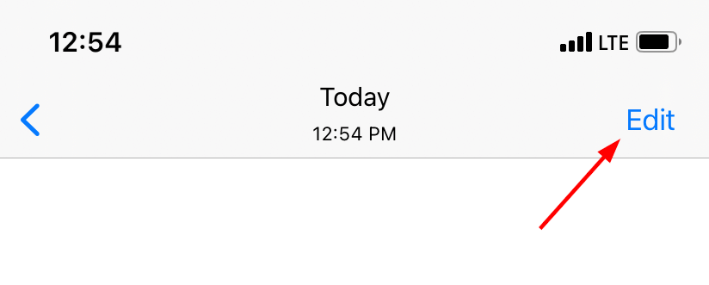
Ở màn hình hiện ra, bạn bấm tiếp nút hình ba dấu chấm ở phía trên góc phải, rồi chọn Markup (Đánh dấu).

Bây giờ, bạn bấm nút hình dấu cộng ở phía dưới góc phải, rồi chọn tùy chọn Text (Văn bản).
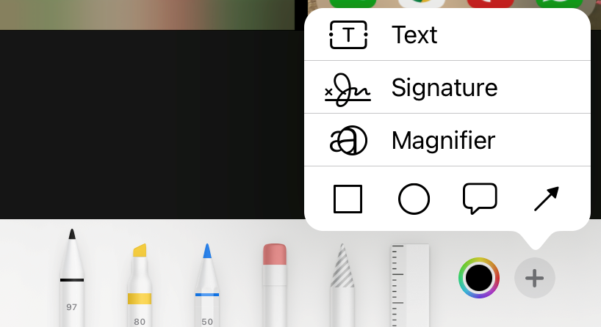
Cuối cùng, bạn gõ chữ và định dạng theo ý muốn.
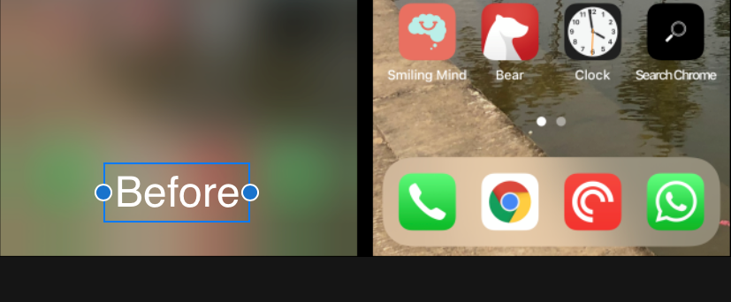
Ca Tiếu/Bành Lê
https://www.howtogeek.com/707012/how-to-combine-images-on-iphone-and-ipad-using-shortcuts/

